控制面板說明
- 結構圖：各分頁之枝狀圖。
主頁

歷史警報
計數重置
手動選擇
品種複製
時間設定

ˊ
手動
伺服位置設定
品種複製
時間設定1

- 主頁：設備上電後，第一個進入的畫面。
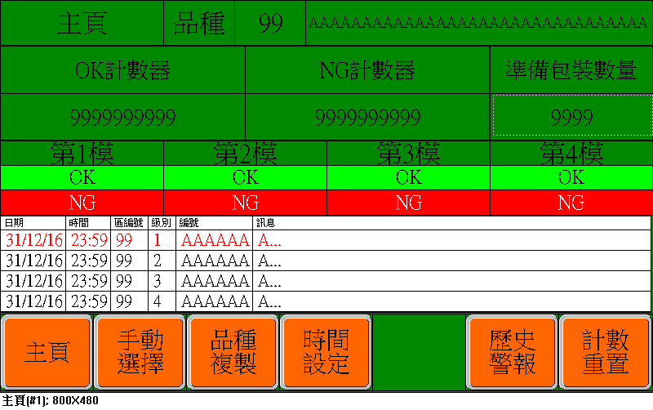

主頁抬頭：顯示當前所處之頁面。

目前使用的品種號碼
目前使用的品種名稱

- OK及NG計數器：計數設備完成之OK及NG數量。
- 準備包裝數量:顯示退料槽上準備包裝數量如果長按1秒即歸零。
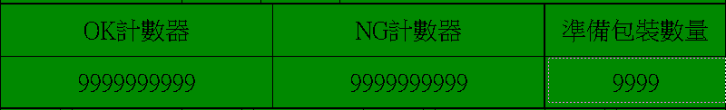

- 鎖付當下所判定之狀態。
鎖付正常狀態

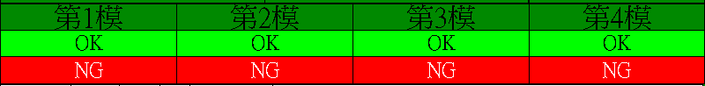
鎖付異常狀態

- 當前警報區：顯示當下設備所發生之警報。
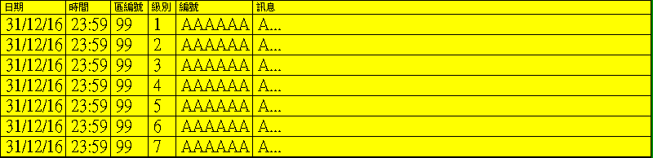

- 頁面選擇區：選擇分頁，部份頁面需要密碼始得進入。
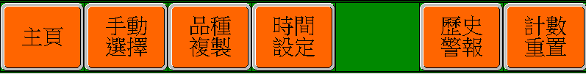

- 手動頁：按下主頁頁面選擇區中的[手動選擇]，進入此畫面。
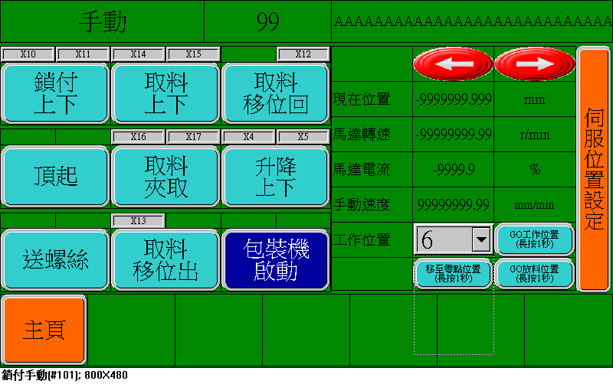

- 手動頁抬頭：顯示當前所處之頁面。
目前使用的品種號碼
目前使用的品種名稱

- 控制區：按下按鍵即可依所示作動。

顯示氣缸上之磁簧開關狀態

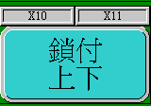
按鍵開關，控制文字所示之氣缸ON/OFF

- 手動控制區：
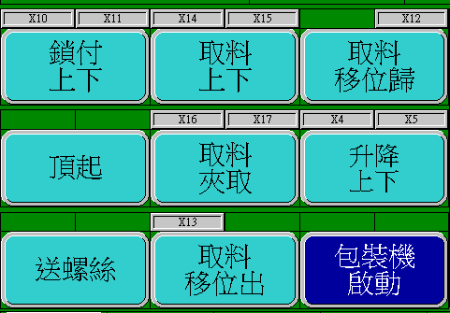

名稱 | 定義功能
鎖付上下 | 鎖螺絲氣缸的動作
頂起 | 頂起氣缸的動作
送螺絲 | 送螺絲節流器的動作
取料上下 | 取料上下氣缸的動作
取料夾取 | 取料夾取氣缸的動作
取料移位出 | 取料移位氣缸出的動作
取料移位回 | 取料移位氣缸回的動作
升降上下 | 升降上下氣缸的動作
包裝機啟動 | 包裝機執行動作一次

- 手動控制區：伺服控制部份。
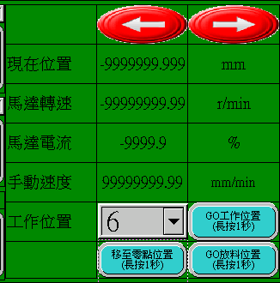

名稱 | 定義功能
箭頭 | 控制軸X的左右動作。
現在位置 | 顯示當前軸X的絕對坐標值。
馬達轉速 | 顯示當前軸X的轉速。
馬達電流 | 顯示當前軸X的電流。
手動速度 | 顯示及變更手動JOG移動速度。
工作位置 | 選擇欲前往的位置
移至零點位置 | 控制軸X移動至絕對坐標值0位置(需長按1秒)。
GO工作位置 | 控制軸X移動至工作點位置(需長按1秒)。
GO放料位置 | 控制軸X移動至放料點位置(需長按1秒)。

- 伺服位置設定頁面
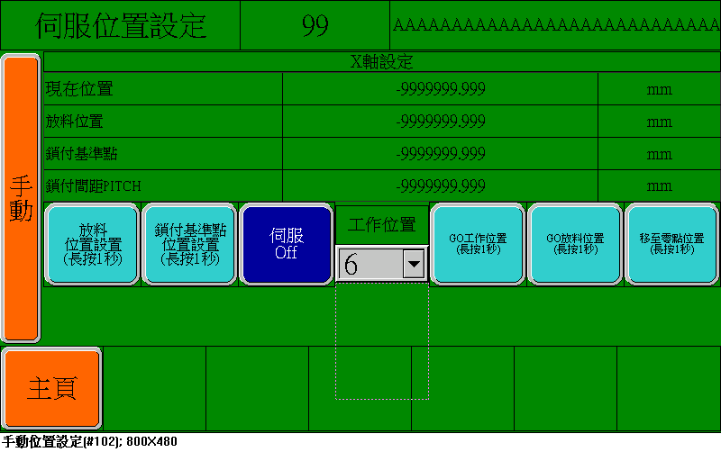

- 伺服位置設定頁抬頭：顯示當前所處之頁面。

目前使用的品種號碼
目前使用的品種名稱

- 伺服位置設定頁:參數設定區
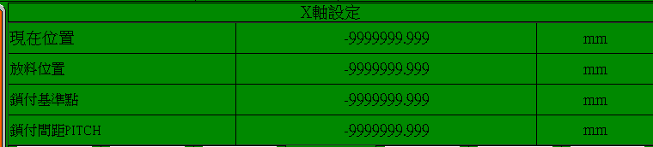
名稱 | 定義功能
現在位置 | 顯示當前軸X位置。
放料位置 | 顯示放料設定位置值。
鎖付基準點 | 顯示鎖付第一點設定位置值。
鎖付間距PITCH | 顯示及設定各模間距。

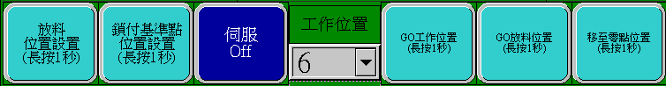
名稱 | 定義功能
放料位置設置 | 設定放料位置-將軸X移動目標位置後，長按1秒，，確認"放料位置值"與"現在位置值"相符即完成設定。
鎖付基準點設置 | 設定鎖付基準點位置-將軸X移動至鎖付第1點位置後，長按1秒確認"鎖付基準點值"與"現在位置值"相符即完成設定。
伺服OFF | 控制軸X伺服馬達激磁ON/OFF動作。
工作位置 | 選擇欲前往的位置
GO工作位置 | 控制軸X移動至工作點位置(需長按1秒)。
GO放料位置 | 控制軸X移動至放料點位置(需長按1秒)。
移至零點位置 | 控制軸X移動至絕對坐標值0位置(需長按1秒)。

- 品種複製：
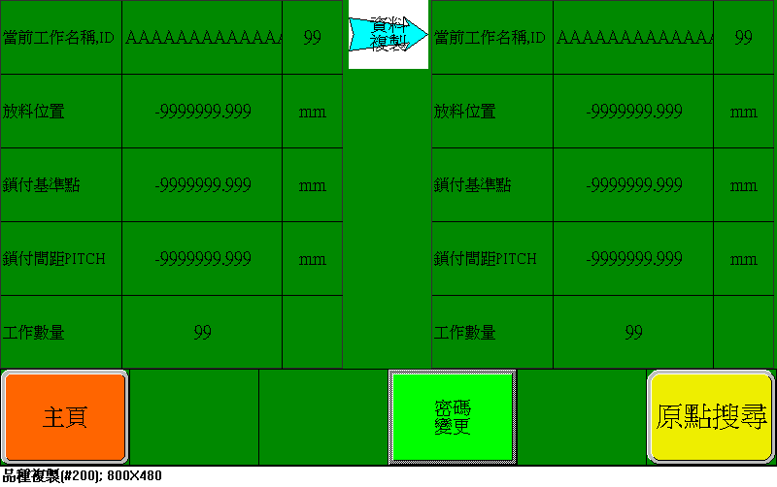

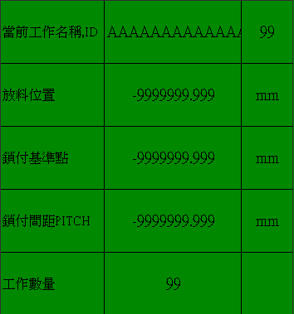
- 品種參數顯示及設定：

名稱 | 定義功能
當前工作名稱,ID | 顯示及設定欲變更的ID編號與名稱。ID共有1~10。
放料位置 | 顯示放料位置。
鎖付基準點 | 顯示鎖付第一點位置。
鎖付間距PITCH | 顯示及設定各模間距。
工作數量 | 顯示及設定鎖付次數。(需第8級最高權限)

資料複製按鈕:將右側所有參數寫入左側ID內。
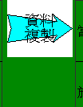

- 頁面選擇區：
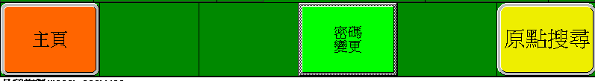

名稱 | 定義功能
主頁 | 回到主頁。
密碼變更 | 變更使用者密碼，分8級，第8級為泓陞專用，如忘記貴公司使用密碼，可致電本公司詢問。
原點搜尋 | 控制軸X搜尋機械原點位置(需長按1秒)(需第8級最高權限)。

- 時間設定：
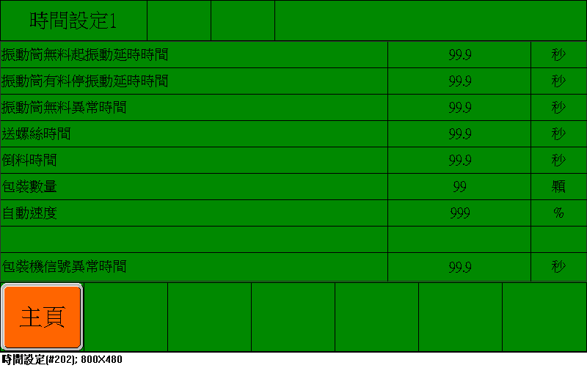
- 時間設定頁抬頭：顯示當前所處之頁面。
- 時間設定控制區：變更及顯示目前各項參數。
- 振動筒：
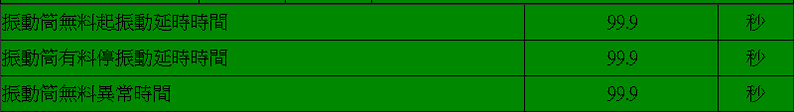
名稱 | 定義功能
振動筒無料起振動延時時間 | 振動筒感測器無檢出時，延遲此時間後，開始振動。
振動筒有料停振動延時時間 | 振動筒感測器有檢出時，延遲此時間後，停止振動。
振動筒無料異常時間 | 振動筒感測器無檢出且已振動此時間後，發出異常。
- 其他設定：
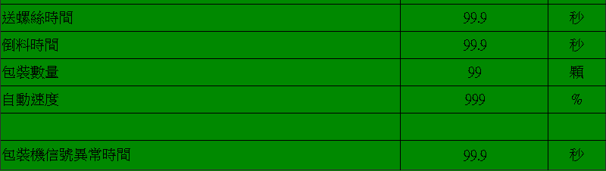

名稱 | 定義功能
送螺絲時間 | 螺絲節流器開啟時間。
倒料時間 | 包裝數量到達,倒入包裝機時間
包裝數量 | 設定包裝數量
自動速度 | 顯示及設定在自動狀態時的伺服速度百分比
包裝機信號異常時間 | 等待包裝機信號交握時間,如超過時間發出異常警報  (需第8級最高權限)

- 頁面選擇區：返回主頁或進入其他參數頁面。
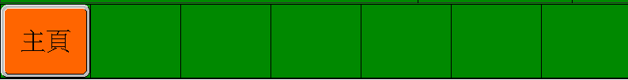

- 歷史警報
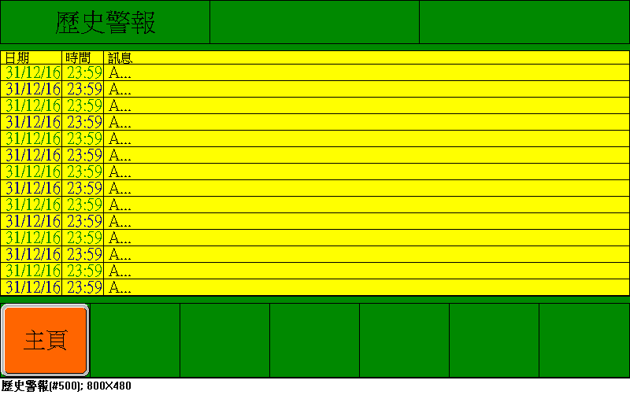
- 歷史警報頁抬頭：顯示當前所處之頁面。
- 歷史警報顯示區：顯示之前所發生之警報項目及日期時間。
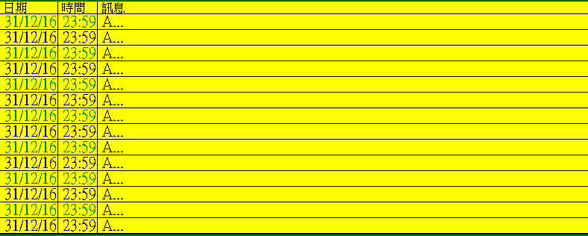

- 頁面選擇區：返回主頁。

- 計數重置
- 計數重置頁抬頭：顯示當前所處之頁面。
- 控制區：顯示及清除目前OK及NG計數器。
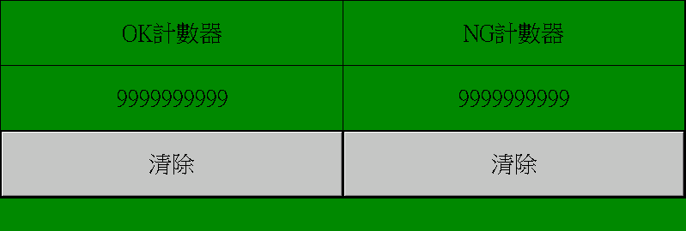
按下後清除

- 頁面選擇區：返回主頁。
按下後跳出此頁

